**MANUAL APROBACIÓN DE CONTRATOS EN SICOP**

Cuando el Asesor Jurídico remite un contrato para su respectiva aprobación vía SICOP, el sistema notifica al Aprobador mediante correo electrónico, informando sobre el trámite que deberá atender para continuar con la tramitología del contrato.

Es importante recordar, que las notificaciones se activan si el funcionario tiene su correo electrónico debidamente verificado en el sistema. Para comprobar lo anterior, debe ingresar a “Mi SICOP”, “Consulta de Información de Usuario” y se mostrará el estado del correo, de estar verificado se mostrará la palabra “Verificado” en color verde.

En caso de que no tenga el correo verificado, debe realizar la verificación atendiendo los pasos que se detallan en el siguiente documento adjunto:



**Aprobación de contrato (Proveeduría o dependencia)**

Para realizar una aprobación de contrato en SICOP, el funcionario Aprobador primeramente debe hacer inicio de sesión en el sistema ingresando con su firma digital:

Ingresar el pin de su firma digital:

Dar clic sobre la opción “Instituciones Compradoras”:

* El aprobador asignado en el contrato debe ingresar al menú “Aprobación”. El sistema muestra la pantalla “Listado de aprobación”. El usuario debe ubicar el procedimiento cuyo contrato requiere aprobación, el cual debe tener el estado “Sin tramitar”, oprime sobre la descripción de ese procedimiento para que el sistema muestre la solicitud de aprobación recibida.

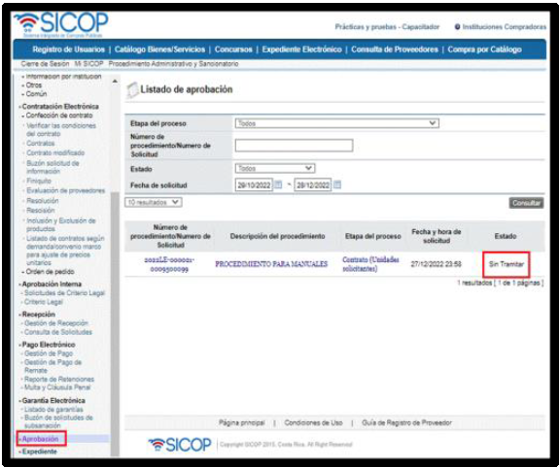

* El sistema muestra el contrato con todas las secciones. En la sección 11 llamada “Información detallada de las aprobaciones” y una vez revisada la solicitud, debe completar el campo “Contenido” con la respuesta correspondiente.

* En esta pantalla el sistema muestra los siguientes botones:
* **Consulta de montos adjudicados**: Al oprimir este botón se muestra una pantalla llamada “Detalle del monto adjudicado por partida” correspondiente al acto de adjudicación realizado.
* **Procesar aclaración:** Funcionalidad que permite, previo a otorgar la aprobación, la posibilidad de información adicional al elaborador del contrato. El sistema muestra una pantalla denominada “Solicitud de aclaración”. Para realizar este proceso ver el punto 6 del presente manual.
* **Cambiar aprobador:** Funcionalidad que permite en caso de requerirlo, cambiar el funcionario que le corresponde aprobar el contrato, esto debido a que el funcionario que recibe la solicitud no le corresponde aprobarla.
* **Aprobar:** Funcionalidad que le permite al usuario después de analizar la solicitud recibida “aprobarla”. Esto lo realiza presionando el botón “Aprobar” que está al final del formulario.
* **Solicitar Modificación**: Funcionalidad que le permite al aprobador regresarle el contrato a la persona que lo elaboró solicitándole algún cambio antes de aprobarlo, una vez solicitado y realizado dicho cambio debe volverse a enviar a aprobación. El sistema guarda un historial de los cambios realizados.
* Una vez revisado todo el contrato y completado el campo Contenido, se oprime el botón “Aprobar”. El sistema consulta si desea aprobar el contrato. Oprimir el botón “Aceptar”.
* El sistema realiza el proceso de firma digital, con esto el contrato pasa a estado “Contrato aprobado”.
* Una vez realizada esta aprobación, el trámite automáticamente es trasladado a la Dirección Jurídica, en donde será asignado al Asesor Jurídico correspondiente de realizar el proceso de Aprobación Interna de Contrato.